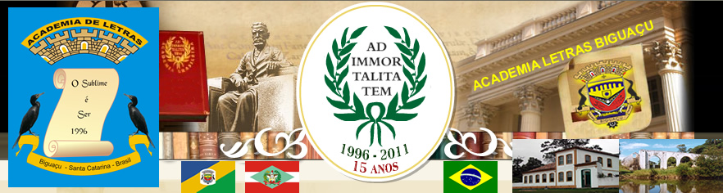
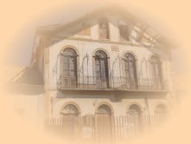
Academia de Letras de Biguaçu
Diploma
Hélio Cabral Cadeira nº 32
Acadêmico

Nila Sardá
Patrono

Biguaçu, 20 de setembro de 2011

________________________ ________________________ ________________________
William Wollinger Brenuvida Acadêmico Adauto Beckhäuser
Secretário Presidente

